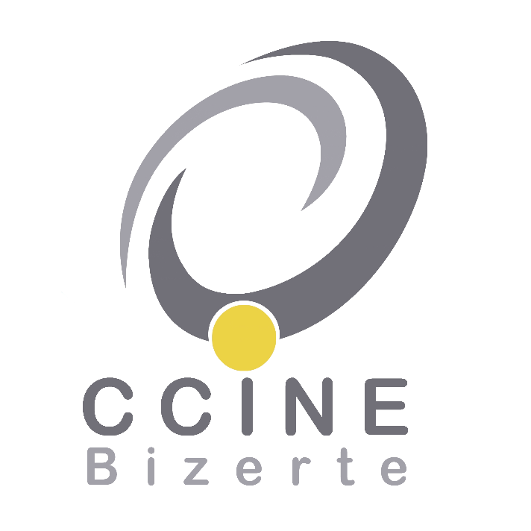 | Chambre de Commerce & d’Industrie du Nord Est Bizerte
Séminaire sur :
« RENCONTRE ENTREPRISES/ UIB »
Jeudi 08 Février 2018 à 08H30 – Hôtel Bizerta Resort
PROGRAMME

08H30 : | Accueil et inscriptions
Allocution de bienvenue de Mr Faouzi BEN AISSA
Président de la Chambre de Commerce et d’Industrie du Nord Est – Bizerte

Présentation DESK AFRIQUE
Mr Jean Marc PAVAN Responsable POLE ENTREPRISE ET BFI
Intervention de Mme Blandine GAMBLIN
Directrice Afrique du TRADE FINANCE chez Société Générale
10H30 : | Présentation des produits UIB TRADE  Mr Haythem SAHLY, Responsable GLOBAL TRANSACTION BANQUING, UIB  Pause-Café
Intervention de Monsieur Fadhel BEN SABER
CASH MANAGEMENT- SALES – UIB

Intervention de Mme Imen SAIBI
Responsable SALLE DES MARCHES UIB

12H30 | Clôture & Débat

Fiche de confirmation de participation

Je soussigné(e) Mr ou Mme:
Nom & Prénom |  | Fonction :
Société :
Téléphone : | Fax : | E-mail :
A retourner par fax n° : 72 436 044 / 72 431 922 ou par e-mail : ccine.info@gnet.tn

